便携式氨氮水质快速测定仪（管比色）
执行标准
《HJ 535-2009水质氨氮的测定纳氏试剂分光光度法》
TE-5002型便携式氨氮检测仪器，采用专用预制检测试剂，操作简单、安全、快速、智能，内置专用水质检测系统，测量浓度直读.适用于地表水、地下水、生活污水和工业废水中氨氮的测定.
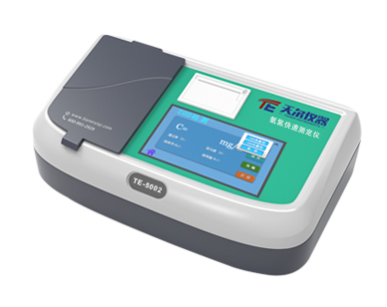
技术参数
光学系统：光纤分光系统
光源：进口12V/20W卤素灯(可达10万小时以上)
显示：7英寸彩色液晶触摸屏
检测方式：比色管检测(预制试剂)
氨氮测量范围：0.01-100mg/L(分段）
准确度： ≤±5%
波长范围：420nm
参比通道：设有固定自动参比通道
重复性： ≤±2%
通道间误差 ：≤±2%
存储：可存储100万组数据，可自由调用查看
预存曲线：预存280条标准曲线和50条拟合曲线,并可修改和添加曲线
消解：标配16孔消解器仪器
自动校准：仪器具有自动校准功能
打印方式：标配内置热敏打印机
数据传输：配备USB接口和串口传输功能
标准配置：配套多功能消解器、专用氨氮预制试剂、专用反应管、比色管架、移液器、打印纸、电源线、保险丝、使用说明手册、产品合格证、仪器装箱清单、保修卡....

